臺北市政府教育局 113學年度第一學期防災教育活動成果表
學校名稱 | 臺北市私立  華岡藝術校 | 日期  時間 | 113年8月29日  30分鐘 | 活動(講座)  參與人數 | 251人
活動主題 | 新生訓練推廣應用「家庭防災卡」 |  |  | 講座
活動內容摘要
在113學年度新生訓練時，針對高一新生及導師們，進行「臺北市行動防災APP」、「家庭防災卡」及「抗震保命3步驟」等觀念應用的宣講。
宣教活動照片
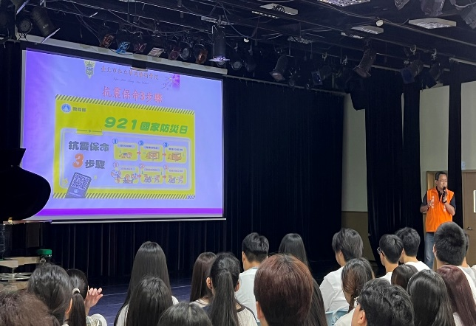 |  |  | 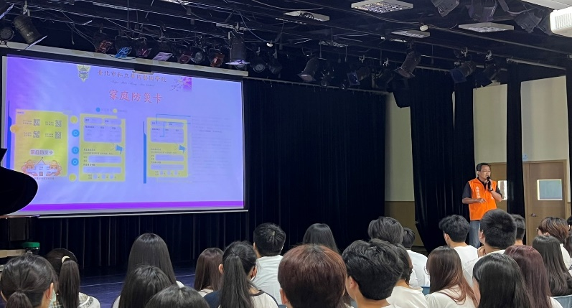
抗震保命3步驟宣講 |  |  | 家庭防災卡宣講
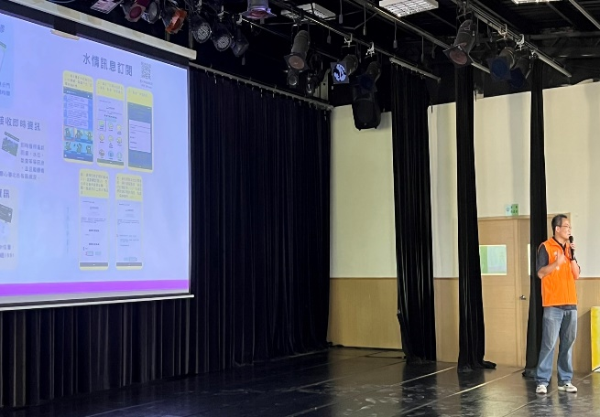 |  |  | 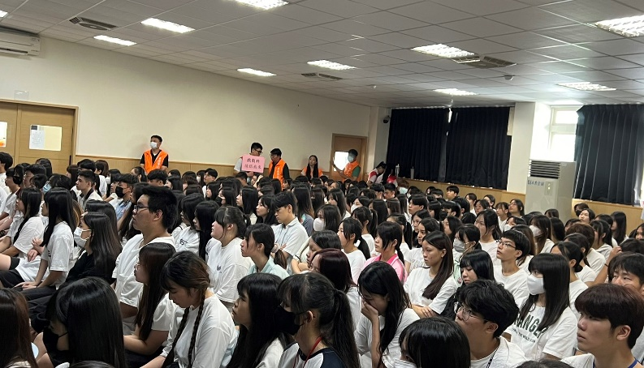
臺北市行動防災APP宣講 |  |  | 高一新生及導師們聽講
承辦人： 業務主管： 校長：

